Анализ ВПР, 2017год.
В мае 2017 во всероссийских проверочных работах по русскому языку, математике и окружающему миру в 4 классах приняли участие 19 школ района и 1 филиал Самарской СОШ «Ермошихинская НОШ». Работу выполняли 253 ученика (по русскому), 255 ( по математике), 256 ( по ОМ): наибольшее количество участников ВПР в МБОУ«СОШ № 2» (45 человек), затем- в МБОУ «СОШ №4» (44), МБОУ «Гимназия №3» (42), МКОУ «Масальская СОШ» (15), МКОУ «Локтевская СОШ» и МБОУ «СОШ №1» ( по 12), МКОУ «Георгиевская СОШ» (11), МКОУ «Кировская СОШ» (10), МКОУ «Покровская СОШ», МБОУ «Успенская СОШ», МКОУ «Самарская СОШ» и МКОУ «Гилёвская СОШ» (по 8), МКОУ «Ремовская СОШ» и МКОУ «Новомихайловская СОШ» (по 7), МКОУ Устьянская СОШ» (5), МКОУ «Второкаменская СОШ» и МКОУ «Золотухинская СОШ (по 4), МКОУ «Новенская СОШ» и МКОУ «Николаевская СОШ» ( по 2), МКОУ «Ермошихинская СОШ» (1).
Результаты по русскому языку следующие:
«2»- в 3 школах: Новенская, Самарская, СОШ №2, средний % двоек по России-3,8%, по Алтайскому краю-3,5%, по району- 1,2% (или 3 ученика), то есть двоек у нас в среднем получилось в 2,9 раза меньше чем по краю и даже в 3,1 раза меньше чем по России.
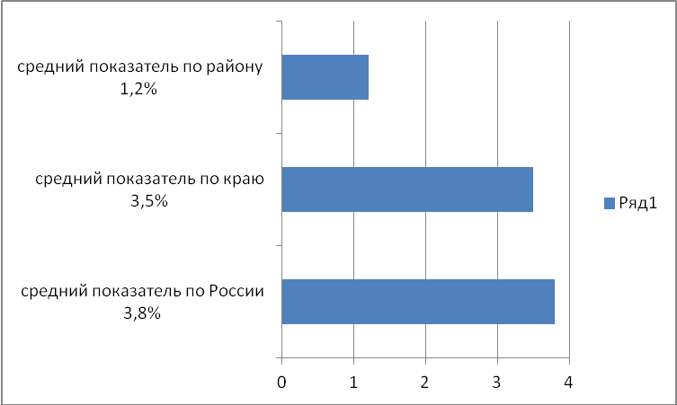
«3» -есть в 17 школах (это 68 учеников), а 3 школы собрали самых талантливых детей района (Николаевская, Ремовская, Ермошихинская)- в этих школах вообще нет «3». Средний % выполнения работы на «3» по России-21,7%, по краю- 25%, по району- 26,9
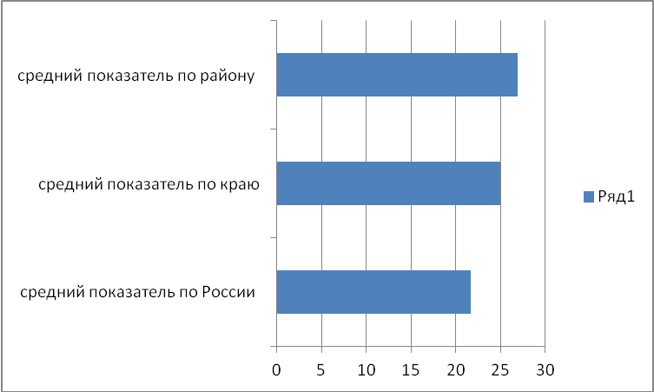
Самый большой % «3»-«серые троешники»- в Золотухинской СОШ (75%), Устьянской СОШ ( 60%), Новомихайловской СОШ (57,1%).
«4»- % выполнения по России -45,7, по Алтайскому краю-47,9, в районе-45,1 (это 114 учеников).
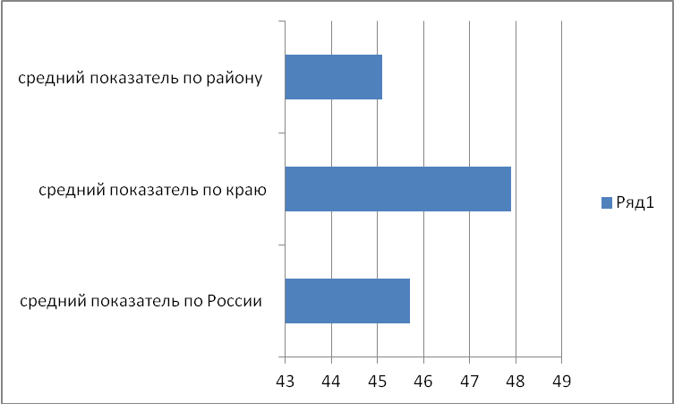
Превысили (относительно края и федерации) % выполнения 11 школ, меньше краевого и федерального уровня- 8 школ ( Золотухинская, Локтевская, Новомихайловская, Самарская, Гимназия №3, СОШ №4, Успенская СОШ и Устьянская СОШ)), в двух школах у нас 100% хорошисты ( Ермошиха и Николаевка), а в Новенской школе нет ни одного хорошиста.
«5»- % выполнения по России -28,8, по Алтайскому краю-23,6, в районе-26,9% (это 68 учеников).
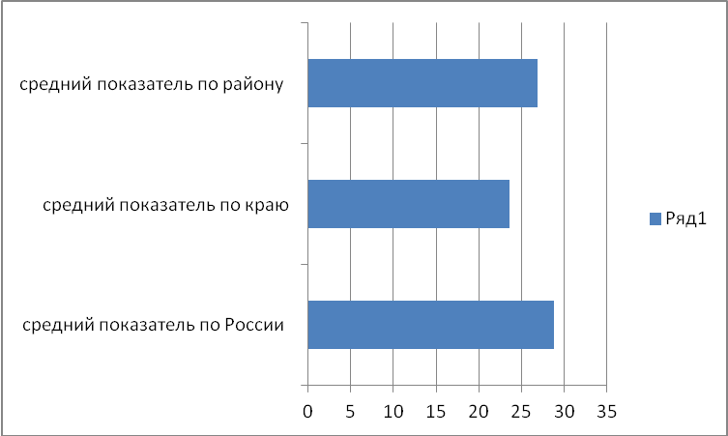
С отличниками мы близки к федеральному показателю.
Если количество участников в группах баллов «5» и «4» в сумме дают менее 50%, это означает, что качество знаний у детей менее 50%. Самые слабые результаты- у МКОУ «Новенская СОШ» (если быть точным-0%), Золотухинская СОШ (25%), Устьянская СОШ ( 40%), Новомихайловская СОШ (42,9%), Гилёвская СОШ (50%).
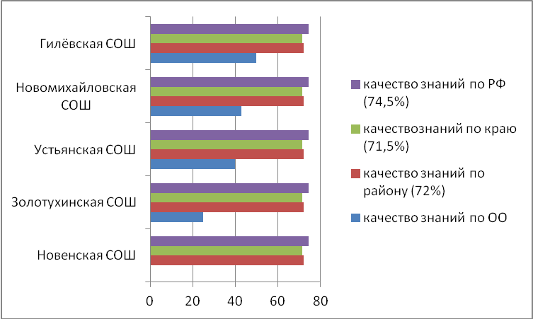
Показатель качества знаний по району составил-72%, в крае соответственно- 71,5%, по России-74,5%.

Результаты по математике следующие:
«2»- в 2 школах: Золотухинской и Самарской, средний % двоек по России-2,2%, по Алтайскому краю-1,7%, по району- 1,2%, (или 3 ученика), то есть двоек у нас в среднем получилось в 1,4 раза меньше чем по краю и даже в 1,8 раза меньше чем по России. Если брать % двоек в каждой школы, то % двоек зашкаливает в Золотухинской (50%) и Самарской (12,5%).
«3» -есть в 15 школах (это 60 учеников), а 5 школы собрали самых талантливых детей района (Второкаменская, Ермошихинская, Николаевская, Ремовская, Самарская)- в этих школах вообще нет «3». Средний % выполнения работы на «3» по России-19,2%, по краю- 20,3%, по району- 23,4 ( то есть наш результат лучше, чем в крае в 1,15 раз и в 1,21 раза лучше чем в России). Самый большой % «3»-«серые троешники»- опять в Устьянской СОШ ( 66,7%), Новенской, Золотухинской и СОШ №1 (50%).
«4»- % выполнения по России -31,9, по Алтайскому краю-29,4 в районе-31,6 (это 81 ученик). Превысили % выполнения ( относительно края и федерации) 12 школ, показатели меньше краевого и федерального уровня- в 4 школах (Масальская, Покровская, Самарская, Устьянская СОШ)), а в 3 школах вообще нет хорошистов (в Ермошихинской, Золотухинской, Николаевской).
«5»- % выполнения по России -46,7, по Алтайскому краю-48,6, в районе-43,8% (это 112 учеников). Количество школ, превысивших краевой и федеральный показатели- Второкаменская (50%), Кировская (50%), Масальская (53,3%), Покровская (70%), Ремовская (57,1%), Самарская (62,5%), СОШ №2 (54,5%), СОШ № 4 (50%). В двух школах у нас 100 % отличники (в Ермошихе и Николаевке), а в двух школах совсем нет отличников - Золотухинская, Новенская.
Если количество участников в группах баллов «5» и «4» в сумме дают менее 50%, это означает, что качество знаний у детей менее 50%. Самые слабые результаты- в Золотухинской СОШ (0%), Устьянская СОШ (33,4%), СОШ № 1 и Новенская СОШ (по 50%).
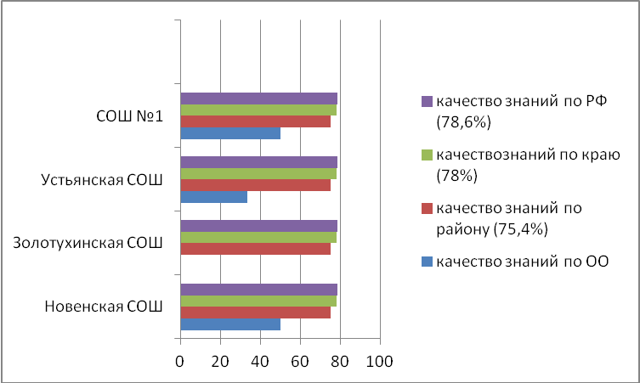
Показатель качества знаний по району составил-75,4%, в крае соответственно- 78%, по России-78,6%.
Результаты по окружающему миру:
«2»- в 2 школах: Золотухинской (33,3%) и Успенской (12,5%), средний % двоек по России-0,9%, по Алтайскому краю-0,54%, по району-0,78%, (или 2 ученика).
«3» -есть в 16 школах (это 62 ученика), а 4 школах района (Второкаменская, Ермошихинская, Николаевская, Устьянская) вообще нет «3», а в Новенской СОШ-100% троешников. Средний % выполнения работы на «3» по России-24,2%, по краю- 23%, по району- 24,3 (то есть наш результат превзошёл и край и федерацию). Самый большой % «3»- в Кировской СОШ (50%).
«4»- % выполнения по России -53,2, по Алтайскому краю-54,8, в районе-53,7 (это 137 учеников). Превысили % выполнения ( относительно края и федерации) 10 школ, показатели меньше краевого и федерального уровня- в 9 школах (Гилёвской, Золотухинской, Кировской, Локтевской, Новомихайловской, Самарской, Успенской, Гимназии № 3,) в двух школах 100% хорошистов (Ермошиха и Николаевка), а в 1 школе вообще нет хорошистов (в Новенской).
«5»- % выполнения по России и по Алтайскому краю-21,7, в районе-21,2% (это 54 ученика). Количество школ, превысивших краевой и федеральный показатели- Второкаменская, Гилёвская, Успенская и СОШ №4 (по 25%), Масальская (26,7%), Новомихайловская (28,6%), Гимназия №3 (28,6) и Самарская (75%). В семи школах совсем нет отличников – Георгиевская, Ермошихинская, Золотухинская, Кировская, Николаевская, Новенская, Покровская .
Если количество участников в группах баллов «5» и «4» в сумме дают менее 50%, это означает, что качество знаний у детей менее 50%. Самые слабые результаты- в Новенской СОШ (0%), Золотухинской СОШ (33,0%), Кировской СОШ (50%).
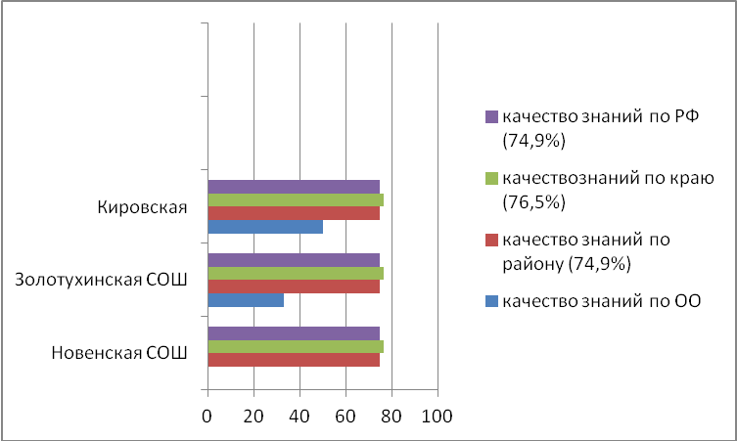
Показатель качества знаний по ОК на уровне федерального, что составило-74,9%, в крае соответственно- 76,5%.

